DUGNADSINFORMASJON 2014/2015

Dette informasjonsskrivet forklarer hva salgshjelpen bidrar til for klubben og dens medlemmer. For å vite mer om hva Enjoy Bonusguiden er, anbefaler jeg at dere går inn på www.enjoyguiden.no eller www.facebook.com/enjoybonusguidennorge.

- Dugnadsinformasjon:
- Alle i klubben på lagledernivå og opp til ledelsen bør være kjent med dette dokumentet, ettersom det gir god informasjon om gjennomføringen av dugnaden.
- Salgsbrev:
  - En viktig del av den interne markedsføringen. Bruk den som mailutsendelse der den sendes ut til alle lagledere, trenere, foreldrekontakter og de i styret. Mange klubber velger også å legge ut dette skrivet på nettsiden, ettersom det informerer klubbens medlemmer og de som følger klubben om dugnaden.
- Dette skrivet informerer medlemmene om Enjoy, hvorfor klubben har valgt dugnadsformen, hvordan man gjennomfører dugnaden, en frist for oppgjør og noen eksempler på hvor man kan spare penger.
- Like viktig for familiene hjemme som for medlemmene, slik at alle vet hva Enjoy Bonusguiden er og hvorfor klubben gjør det.
- Salgsbrevet skrives ut av oss i Pecto Media og leveres sammen med guidene. Brevet leveres deretter ut til medlemmene sammen med guidene.
- Laglederlister:
  - Enkle lister for å ha kontroll på hvem som har fått guider, når man har betalt/returnert osv. Lagledere bruker dette til å ha kontroll på laget sitt.
- Nettsidemateriell/nettbanner/plakat:
  - Diverse nettsidemateriell i tillegg til mailutsendelsen som legges ut på hjemmesiden til klubben. Dette for å minne medlemmene på dugnaden. Nettsidebanner med en link direkte til hjemmesiden til Enjoy Bonusguiden.
  - Plakater og brosjyrer brukes til ekstern markedsføring. Brosjyrer deles ut og plakater henges opp på klubbhus, nærbutikken osv. med kontaktinformasjon til ansvarlig.
- Frister:
  - Fristene som fremkommer av salgsbrevet og laglederskrivet følges av klubbens medlemmer. Vi anbefaler at klubbens medlemmer minnes om fristene slik at klubbens arbeid blir lettere.

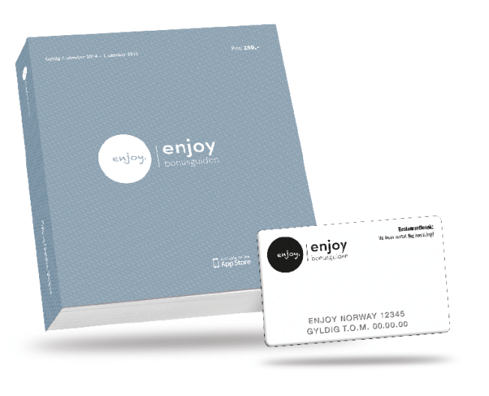
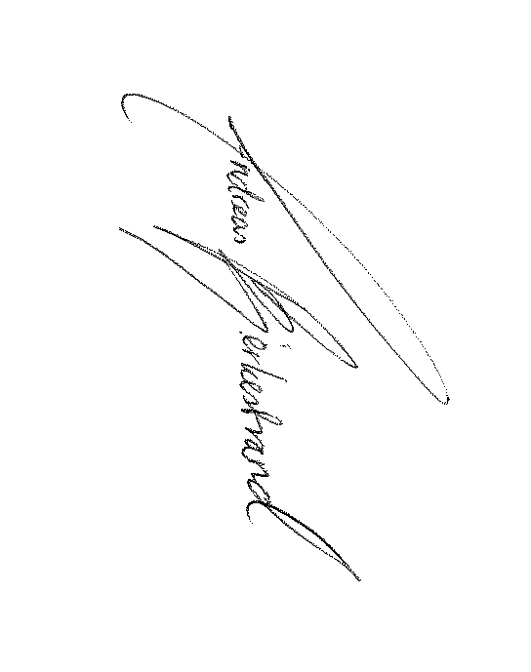
Lykke til med dugnaden!

Med vennlig hilsen,

Andreas B. Bjerkestrand
Salgssjef
Enjoy Bonusguiden
Vil du vite mer om Enjoy? Gå inn på www.enjoyguiden.no eller www.facebook.com/enjoybonusguidennorge.

